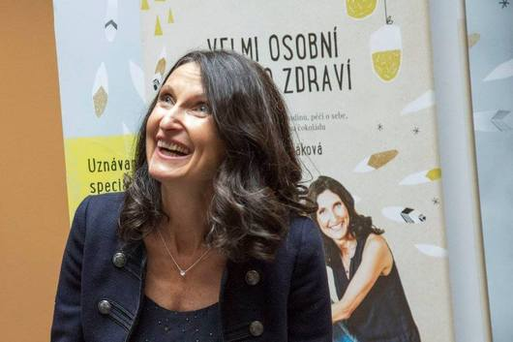Foto: Archiv Margit Slimákové

Uznávaná výživová specialistka Margit Slimáková v květnu vydala Velmi osobní knihu o zdraví. Čtenářům v ní radí, jak zvládat jídlo, prevenci nemocí, léčení, kariéru, rodinu, pohyb i péči o sebe. Mimo jiné odhalí, jaké mýty se podařilo zakořenit potravinářské či farmaceutické lobby, a místo drahých triků radí jednoduchou poučku: jezte co nejvíc základních potravin a co nejméně těch průmyslově upravených. Projděte si malou ochutnávku z knihy, Aktuálně.cz ji připravilo na základě rozhovoru s autorkou, jenž se týkal hlavně stěžejní části publikace – jídla. Nahlédli jsme však i do kapitol o zdraví.

Výživová doporučení? Všechno je naopak
Aktuálně.cz: Ve Velmi osobní knize o zdraví píšete: "Nejlepší pro naše zdraví by bylo většinu současných výživových doporučení úplně ignorovat, případně dělat pravý opak toho, co odborníci radí." Můžete to nějak vysvětlit?
Margit Slimáková: Mnohá doporučení se opírají o nekvalitní studie ze 60. či 70. let minulého století na základě omezených znalostí té doby a jejich ještě horších interpretací. Z té doby pochází myšlenka, že tuky pro nás znamenají nebezpečí a měli bychom je omezovat, zejména tedy živočišné tuky a cholesterol.
K tomu se ještě přidaly zájmové skupiny, kterým vyhovoval tento stav a začaly profitovat na tom, že připravovaly speciální produkty se speciálním složením. Různě kouzlily s živinami, z potravin se vylučoval tuk, cholesterol, ale nemohl tam zbýt jen vzduch, takže se přidávaly cukry, škroby, umělá sladidla, umělé tuky. Tyto zájmové skupiny si u vědců platily články, v nichž bagatelizovaly škodlivost cukru. Bylo to velice podobné jako u článků, které zlehčovaly škodlivost kouření.

Strana 1/15
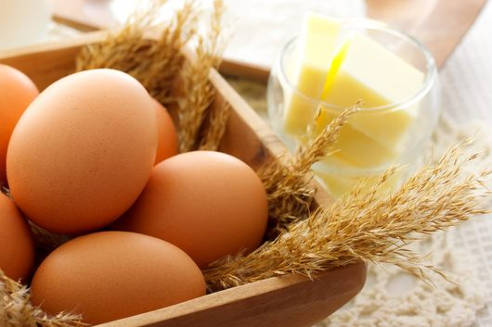
Foto: Shutterstock.com

Máslo, vejce i káva jsou zdravé. Na rozdíl od průmyslově upravených potravin
Aktuálně.cz: Co se dříve prosazovalo jako zdravé, je nyní odhalováno jako škodlivé, a naopak jasní "zabijáci", ať už máslo, vejce, nebo káva, jsou nyní vychvalováni jako zdravé a užitečné potraviny. Kde je tedy pravda?
Margit Slimáková: Když budou lidé dodržovat moje základní pravidlo zdravé výživy, nikdy se nemohou zmýlit - jíst skutečné základní potraviny, minimálně průmyslově upravované a jídla z těchto potravin. Opravdu jsem neměla za třicet let praxe klienta, který by mi ztloustl či onemocněl proto, že by se přejídal vajíčky, čočkou, mrkví nebo ovesnými vločkami. Naopak děláme zásadní chybu, když jíme vysoce průmyslově upravené potraviny. A mezi ně patří i ještě nedávno vychvalované dietní pokrmy jako třeba extrudované chlebíky a podobně.

Strana 2/15

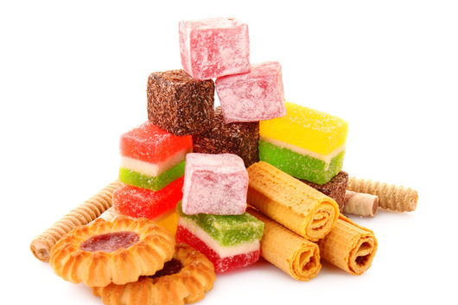Foto: Shutterstock.com

Potravinářský průmysl z nás vypěstoval závisláky na nezdravostech
Aktuálně.cz: Nemůže být za desítky let dlouhým pranýřováním másla, vajec, soli či slaniny a vyzdvihováním "zdravých" přeslazených cereálií a čokoládových tyčinek s mlékem i fakt, že prodejem základních potravin se nedá tolik vydělat?
Margit Slimáková: Ano, je to tak, ale ten hlavní důvod je ještě obecnější. Kdybychom kupovali jen základní potraviny, nepotřebovali bychom v podstatě potravinářský průmysl, jenž vydělává na tom, že co nejlevnější suroviny zpracovává do co "nejzázračnějších" potravin. A aby se jejich produkty staly návykovými, dělají je co nejsladší nebo co nejslanější, aby se na nich stalo tělo závislé.
Pak ještě přidají celou řadu aditiv pro zvýraznění chuti, abychom se k těmto potravinám vraceli a přejídali se jimi. Zatímco když si koupíme, nejlépe u farmáře, vajíčka nebo plnotučné jogurty, tak jimi se přejídat nebudeme, nemusíme je kupovat tak často, a ušetříme ještě spoustu peněz, protože neplatíme za zpracování a přídatné látky.

Strana 3/15

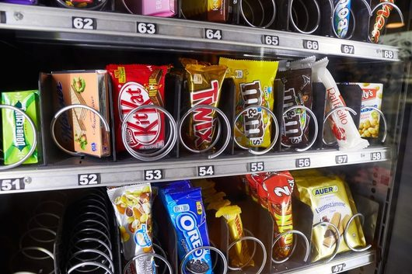Foto: Shutterstock

Boj o školní automaty. Obchodníci si chtějí podchytit zákazníky už v dětství
Aktuálně.cz: Jak přesně funguje návykovost na sladké potraviny a nápoje? Je to podobné jako třeba u tabáku?
Margit Slimáková: Ano, tyto speciálně upravené a dochucované potraviny jíme daleko nad potřeby našeho těla. Je to proto, že zkrátka příležitost dělá zloděje, ne že bychom je potřebovali. Potravinářská lobby umí velmi zdatně tuto návykovost budovat - automaty se sladkostmi a sladkým pitím nám podsouvají, kde se dá. Proto se tak strašně snaží dostat zpět do škol. Když budou mít děti tyto automaty se sladkostmi na chodbách a uvidí je každou přestávku, tím více zde budou nakupovat a stanou se z nich nádherně předpřipravení zákazníci.

Strana 4/15
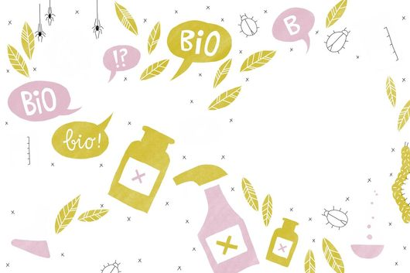Foto: Albatros/Remi Pavlovská

Na zelenině a ovoci nejde tolik vydělat, tak je upravíme
Aktuálně.cz: Uvádíte, že nejméně reklamy je na zeleninu, protože na ni se dělá reklama velmi těžce. Zato takové sladké džusy, sirupy, dřeně…
Margit Slimáková: Ano, protože farmáři nemají prostředky na marketingové kouzelníky, kteří by zelenině dělali propagaci. Vypěstují to a prodají, nejlépe přímo. Na nezpracovaných potravinách má potravinářský průmysl nižší zisky, a proto zkouší upravovat vše, co jde. Třeba i zdravé ovoce zkouší nabízet v podobě ovocných nápojů "vylepšovaných" cukry.
(Ilustrace z knížky od Remi Pavlovské)

Strana 5/15
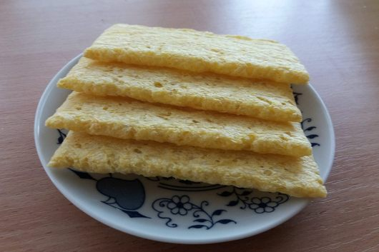Foto: Zuzana Hronová

"Zdravé" extrudované křupky a chlebíky? Zapomeňte
Aktuálně.cz: "Extrudovaným nezdravostem" věnujete celou kapitolu. To musí být zvláště pro mnohé maminky celkem šok, protože v rámci zdravé výživy už malinkým dětem v kočárku dávají místo rohlíku kukuřičné či pšeničné suchary. Snaží se tedy zbytečně?
Margit Slimáková: Ano. Je to dietní, je to lehké, ale kvůli té úpravě - extrudaci za vysoké teploty a za vysokého tlaku - je obilovina tak narušena, že okamžitě přechází do krve jako obyčejné cukry. Je to rychlý nápor cukrů do krve, a tedy naprosto neprospěšné. A ještě horší jsou ty verze s polevami, které běžně mohou obsahovat trans tuky.

Strana 6/15

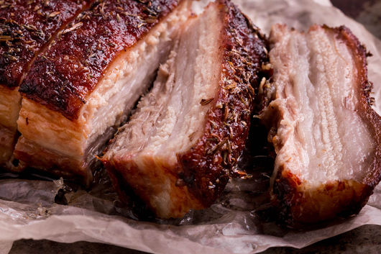Foto: Shutterstock.com

Tučná jídla jsou podstatně zdravější než sladká
Aktuálně.cz: Mnoho studií roky tvrdilo, abychom se vyhýbali tučným jídlům, která byla synonymem nezdravosti. Vy říkáte, že zdraví jde zásadně zlepšit i bez omezování tuků, či dokonce při jejich zvýšeném příjmu. To je opět zcela naruby, než je zažité. Můžete to blíže vysvětlit?
Margit Slimáková: Naše tělo umí spalovat cukry i tuky, ale nejlépe samostatně. Když jíme stravu, která je postavena na sacharidech, tak spalujeme cukry, když je jich nadbytek, můžeme je ukládat i v podobě tuku a hlavně se omezuje jejich spalování z tukové tkáně. Když silně omezíme příjem sacharidů, tělo může přepnout na spalování tuků. To je stabilnější a pomalejší proces než spalování cukrů, takže delší dobu nemáme hlad. Zatímco cukry nás rychle zasytí, ale také je po nich znovu rychle hlad a nutí nás to znovu jíst. A vůbec nejhorší je jídlo, v němž je hodně sacharidů i tuků, což je většina fastfoodových jídel a vysoce průmyslově upravovaných potravin.

Strana 7/15

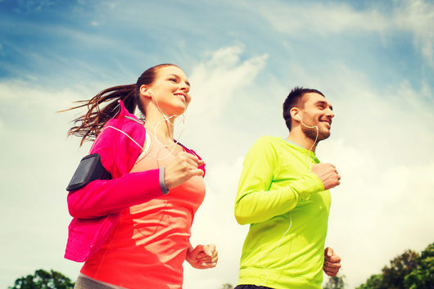Foto: Shutterstock

Když se hodně hýbu, všechno spálím? Omyl
Aktuálně.cz: Tvrdíte, že pohybem nezhubneme, důležitá je úprava jídelníčku. Není potřeba se ale pravidelně hýbat a k tomu mít zdravý a střídmý jídelníček?
Margit Slimáková: Celá teorie spalování kalorií je přenesená z laboratoře a nerespektuje vliv hormonů a mikrobů, které v organismu máme. Tělo nefunguje tak jednoduše jako nějaký kalorimetr. To, co sníme, se může uložit v podobě bílkovin ve svalech, uložit v podobě tuku v tukové tkáni, spálit na energii, využít na tvorbu tepla. A nemůžu si dát buchtu a říct si, že chci, aby se mi uložila v podobě svaloviny.
Zásadní je náš hormonální systém, jenž rozhoduje o tom, jak se živiny využijí. Co se týče pohybu a hubnutí, tak když budeme běhat půl hodiny denně, tak nespálíme skoro nic. A když se začneme hýbat intenzivněji, tak budeme více unavení a hladoví a budeme více jíst. Pohyb je velmi důležitý, moc ho doporučuji, ale neplatí, že když se hýbu, můžu jíst, co chci, protože stejně všechno spálím.

Strana 8/15

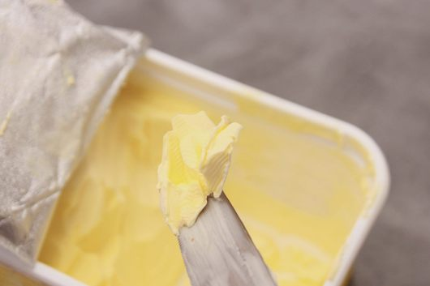Foto: Thinkstock

Zdravé margaríny? Potraviny pro diabetiky? Nadělají víc škody než užitku
Aktuálně.cz: Upozorňujete na škodlivost dalších donedávna vychvalovaných potravin, jako jsou margaríny vydávané za "zdravou" náhražku "zabijáckého másla" nebo "dia potraviny", které jsou přitom pro diabetiky dle vaší knihy zcela nevhodné. Jak mohly být tyto produkty tak dlouho vydávané za zdravé a pod tímto dojmem i tak hojně kupované? Je za tím spíše nevědomost, nebo spíše lobby?
Margit Slimáková: Jedná se o kombinaci všeho - špatných studií, lobby prodejců, kteří to tak chtěli. Ale kdyby se člověk řídil tou základní poučkou a konzumoval výhradně skutečné, minimálně upravené potraviny, v životě by nemohl naletět na něco s tak hrozným složením jako margarín s trans tuky. Já jsem tady máslo vždycky doporučovala a obhajovala, když na něj byly pořádány hony, však mě pak také honili právníci výrobců margarínů a měla jsem s nimi problémy.
To samé tzv. dia potraviny, ty jsou také z výživového hlediska naprostý nesmysl. A slazení fruktózou bych nedoporučovala nikomu, natož diabetikům. Nadbytek fruktózy ve stravě je spjatý s celou řadou vážných zdravotních rizik, která v knize rovněž zmiňuji.

Strana 9/15

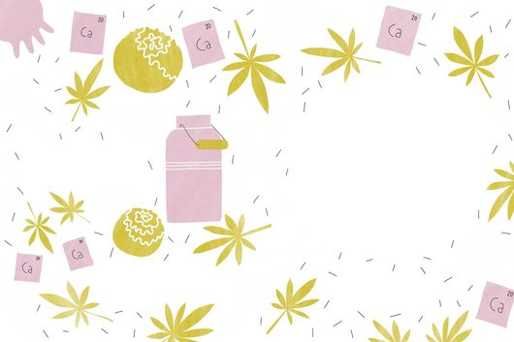Foto: Albatros/Remi Pavlovská

Konopí do škol. Je v něm více vápníku než v mléce
Aktuálně.cz: Přicházíte také s odvážnou změnou hesla "mléko do škol" na "konopí do škol". Je to nadsázka, nebo by skutečně dětem lépe prospěla konopná semínka, která jsou dle vaší knihy bohatší na vápník než mléko?
Margit Slimáková: Jde samozřejmě o nadsázku, myšlenou jako kritika zastaralého spotřebního koše. Tahle vyhláška je nejen stará, ale podle mě i zcela nezdravá. Deset kategorií povinných potravin je nastaveno výživově nesmyslně. Základ celé vyhlášky stojí na počítání gramů potravin z těchto kategorií a zcela se ignoruje kvalita potravin, neomezeně jsou povolena aditiva, umělá sladidla či zvýrazňovače chutí.
(Ilustrace z knížky od Remi Pavlovské)

Strana 10/15

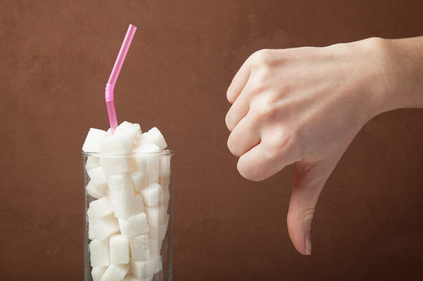Foto: Shutterstock.com

Lobby potravinářského průmyslu se podobá tabákovému průmyslu
Aktuálně.cz: Překvapující je i pasáž, v níž citujete instrukce pro lidi v americkém limonádovém průmyslu - odvádějte pozornost od problému, svádějte tloustnutí na nedostatek pohybu, použijte celebrity, vnuťte se menšinám, lobbujte mezi politiky, financujte jim kampaně, útočte na vědu… Jedná se podle vás o běžnou praxi i v Česku?
Margit Slimáková: Tato ukázka pochází z výborně rešeršované knihy americké právničky Michele Simonové, která se již přes dvacet let věnuje mapování potravinářského průmyslu, jeho politice a lobby a přirovnává jeho praktiky k praktikám tabákového průmyslu. Na konkrétních případech dokumentuje, jak brání smysluplné legislativní regulaci, jak usilují o to, aby se mohly samy regulovat.
Neznám interní manuály jednotlivých firem, ale tato praxe je celkem běžná. Takto se třeba teď v Česku propaguje fruktózový sirup jako zdravé sladidlo bez omezení pro těhotné, obézní, diabetiky či děti útlého věku. Firma ho prodává v prodejnách zdravé výživy a stále jí to prochází. Existuje tady spousta podobných děr a stát si nepohlídá podobná absurdní tvrzení.

Strana 11/15

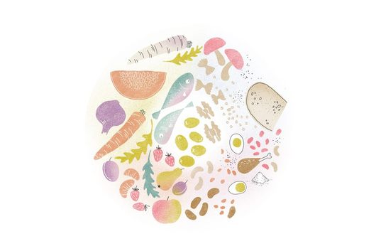Foto: Albatros/Remi Pavlovská

Cílem potravinářských studií není šířit fakta, ale chránit prodej
Aktuálně.cz: Přinášíte také důležitou poučku, že cílem studií prováděných potravinářským průmyslem není šířit fakta, ale chránit prodej. Lidé ale mají tendence odborně vypadajícím studiím věřit, zvláště když je v textu zmíněna nějaká tzv. autorita s akademickými tituly. Co s tím?
Margit Slimáková: To je velký problém. Existují tu například odborníci zastupující jako odborní garanti některé společnosti, které dávají na potraviny značky kvality. Místo těch zdravých základních potravin propagují ty průmyslově upravené. A mimochodem, jedna ze společností udělujících značku kvality je spravována samotnými potravináři a ti odborníci nejsou nezávislí, nýbrž jimi placení.
(Ilustrace z knížky od Remi Pavlovské)

Strana 12/15

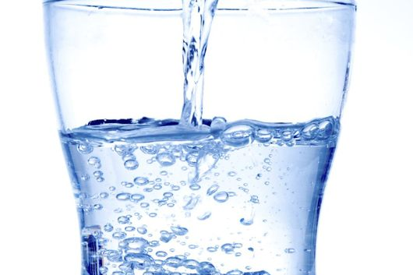Foto: Thinkstock

Z dalších kapitol: Pijte, až když máte žízeň
Aktuálně.cz: Zpochybňujete úzkostné dodržování pitného režimu a pití co největšího množství čisté vody. To je taky mýtus?
Margit Slimáková: Ano, je potvrzeno, že bohatě stačí se napít, když zkrátka máme žízeň. Takhle jednoduché to je. Tvrzení, že když pociťujeme žízeň, už je pozdě, neboť už je tělo poškozené, není pravda.

Strana 13/15
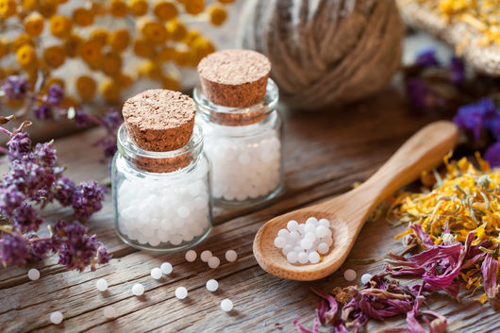Foto: Shutterstock.com

Z dalších kapitol: Homeopatika na lehčí případy zabírají
Aktuálně.cz: V knize se věnujete i homeopatii, které jste zastáncem. Co říkáte na argument, že kapky, v nichž není žádná léčivá látka nebo jen stopové množství, jsou podvod? Ale tento "podvod" přitom u řady lidí funguje…
Margit Slimáková: Homeopatika se používají v neakutních případech. Když někoho přejede auto nebo se popálí, tak voláme záchranku a budeme vděční za možnost terapie tou nejmodernější medicínou. Když se dítě necítí dobře, můžeme s ním běžet k pediatrovi a tam dostat nějaké léky. Anebo ho můžeme uložit do postele, dát mu horký bylinkový čaj s medem, na základě promyšlení, co potíže zlepšuje, co zhoršuje, mu vybrat homeopatikum a nechat ho dva dny vyležet a dát tělu šanci, aby to samo zvládlo.
Už jen takovéto samotné přemýšlení o potížích a převzetí zodpovědnosti může prospívat. Samozřejmě ne v akutních případech jako vysoké horečky, křeče nebo otrava. Účinek homeopatik není těmi nejkvalitnějšími studiemi prokázán vyšší než u placeba, nicméně je podle mě špatné lidem vymlouvat, že to nemůže fungovat, když jim to zabírá. Protože proč někomu rozmlouvat jeho zkušenost. Neléčíme tím infarkty myokardu, ale drobnosti.

Strana 14/15

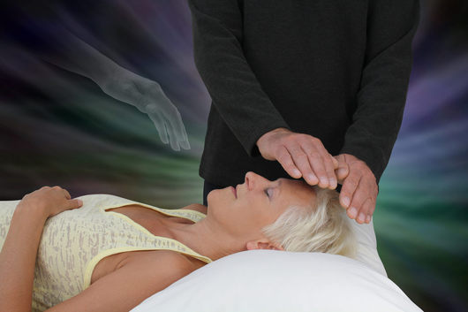Foto: Shutterstock.com

Jak spontánně vyléčit rakovinu?
Aktuálně.cz: V knize také máte kapitolu o spontánním vyléčení rakoviny. Toto téma je nyní velice aktuální vzhledem k odhaleným praktikám pražského Aktipu. Nepoškodila tato kauza důvěru lidí v celostní medicínu či v psychosomatický přístup?
Margit Slimáková: Určitě poškodila, celá ta kauza mě nesmírně mrzí. O Aktipu jsem do té doby neslyšela, paní doktorku Klímovou jsem osobně neznala. Mnohá z doporučení a tvrzení zdokumentovaných v pořadu jsou eticky nesprávná a odborně neobhajitelná. Pořad zachytil mnoho pochybení a ještě více mě mrzí jejich následná obhajoba od paní doktorky Klímové. Očekávala jsem uznání pochybení, vysvětlení, nápravu. Mrzí mě to, protože si myslím, že psychosomatická medicína má svůj význam, velmi si vážím třeba toho, co u nás učí pan doktor Radkin Honzák. A určitě jsou i další dobří psychosomatici.
V kapitole, ve které píši o prevenci, cituji i ze sledování americké lékařky, která dokumentovala případy spontánního vyléčení rakoviny po celém světě - pohybem, stravou, změnou chování, bylinkami. Ale vůbec to neznamenalo odmítání konzervativní léčby, spíše kombinaci. Případy měly společnou skutečnost, že pacient převzal zodpovědnost za svou léčbu, začal něco dělat sám, začal se o sebe starat, nenechával péči o své zdraví jen na lékařích, byl jejich partnerem. A to je v procesu léčby nesmírně důležité.
Strana 15/15

